Қазақстан Республикасы
Қаржы министрінің
2015 жылғы 4 маусымдағы
№ 348 бұйрығына
42-қосымша

"Белгілі бір уақыт кезеңі ішінде әртүрлі тауар партияларымен әкелінуі болжанатын, құрастырылмаған немесе бөлшектелген түрдегі, оның ішінде жасақталмаған немесе жасалынып бітпеген түрдегі тауарды сыныптау туралы шешімді беру" мемлекеттік көрсетілетін қызмет регламенті

1. Жалпы ережелер
1. "Белгілі бір уақыт кезеңі ішінде әртүрлі тауар партияларымен әкелінуі болжанатын, құрастырылмаған немесе бөлшектелген түрдегі, оның ішінде жасақталмаған немесе жасалынып бітпеген түрдегі тауарды сыныптау туралы шешімді беру" мемлекеттік көрсетілетін қызметті (бұдан әрі – мемлекеттік көрсетілетін қызмет) Қазақстан Республикасы Қаржы министрінің 2015 жылғы 27 сәуірдегі № 284 бұйрығымен бекітілген (нормативтік құқықтық актілердің мемлекеттік тізілімінде 11273 тіркелген) "Белгілі бір уақыт кезеңі ішінде әртүрлі тауар партияларымен әкелінуі болжанатын, құрастырылмаған немесе бөлшектелген түрдегі, оның ішінде жасақталмаған немесе жасалып бітпеген түрдегі тауарды сыныптау туралы шешімді беру" мемлекеттік көрсетілетін қызмет стандартының (бұдан әрі – Стандарт) негізінде Министрліктің Мемлекеттік кірістер комитетінің облыстар, Астана, Алматы және Шымкент қалалары бойынша аумақтық органдары (бұдан әрі – көрсетілетін қызметті беруші) көрсетеді.
Құжаттарды қабылдау және мемлекеттік қызметті көрсету нәтижесін беру:
1) көрсетілетін қызметті берушінің кеңсесі;
2) "Азаматтарға арналған үкімет" Мемлекеттік корпорациясы" коммерциялық емес акционерлік қоғамы (бұдан әрі – Мемлекеттік корпорация) арқылы жүзеге асырылады.
2. Мемлекеттік қызметті көрсету нысаны: қағаз түрінде.
3. Мемлекеттік қызмет көрсету нәтижесі – белгілі бір уақыт кезеңі ішінде әртүрлі партиямен әкелу болжанған, құрастырылмаған немесе бөлшектелген түрдегі, оның ішінде жиынтықталмаған немесе жасалып бітпеген түрдегі тауарды сыныптау туралы шешім (бұдан әрі – құрастырылмаған түрдегі тауарды сыныптау туралы шешім) не Стандарттың 10-тармағындакөрсетілген жағдайларда және негіздемелер бойынша мемлекеттік қызметті көрсетуден бас тарту туралы дәлелді жауап беру.
Мемлекеттік қызметті көрсету нәтижесін ұсыну нысаны: қағаз түрінде.

2. Мемлекеттік қызмет көрсету процесінде көрсетілетін
қызметті берушінің құрылымдық бөлімшелерінің
(қызметкерлерінің) іс-әрекеті тәртібін сипаттау

4. Көрсетілетін қызметті берушінің көрсетілетін қызметті алушыдан құрастырылмаған түрдегі тауарды сыныптау туралы шешім қабылдау жөніндегі өтінішті (бұдан әрі – өтініш) және Стандарттың 9-тармағына сәйкес оған қоса берілетін құжаттарды алуы мемлекеттік қызмет көрсету жөніндегі рәсімнің (іс-әрекеттің) басталуы үшін негіздеме болып табылады.
Мемлекеттік көрсетілетін қызмет Стандартының 4-тармағында көрсетілген мерзімдерде көрсетіледі.
5. Мемлекеттік қызмет көрсету процесінің құрамына кіретін рәсімдер (іс-әрекеттер), оларды орындау ұзақтығы:
1) құжаттарды қабылдау - 10 (он) минут:
көрсетілетін қызметті берушінің кеңсе қызметкері көрсетілетін қызметті алушының қатысуымен өтінішті және оған қоса берілетін құжаттарды қабылдап алады және өтініштің көшірмесіне құжаттар топтамасын қабылдап алған күні мен уақытын көрсете отырып, көрсетілетін қызметті берушінің кеңсесінде тіркелгені туралы белгі қояды;
2) көрсетілетін қызметті берушінің кеңсе қызметкері көрсетілетін қызметті алушыдан өтініш келіп түскен сәттен бастап 30 (отыз) минуттың ішінде тіркеуі;
3) көрсетілетін қызметті беруші басшысының өтінішті тіркеген күннен бастап 1 (бір) жұмыс күннің ішінде қарауы;
4) көрсетілетін қызметті берушінің мемлекеттік қызмет көрсетуге жауапты құрылымдық бөлімшесінің (бұдан әрі – көрсетілетін қызметті берушінің құрылымдық бөлімшесі) басшысы өтінішті алған күннен бастап 1 (бір) жұмыс күннің ішінде қарауы;
5) көрсетілетін қызметті берушінің құрылымдық бөлімшесі қызметкерінің өтінішті алған күннен бастап 27 (жиырма жеті) жұмыс күннің ішінде қарауы және мемлекеттік қызметті көрсету нәтижесін ресімдеуі;
6) көрсетілетін қызметті берушінің басшысы мемлекеттік қызмет көрсету нәтижесіне оны алған күннен бастап 1 (бір) жұмыс күннің ішінде қол қоюы;
7) көрсетілетін қызметті берушінің басшысы оған қол қойғаннан кейін 30 (отыз) минуттың ішінде мемлекеттік қызметті көрсету нәтижесін тіркейді және көрсетілетін қызметті алушыға береді.
6. Мемлекеттік қызметті көрсету бойынша рәсімдердің (іс-әрекеттің) нәтижесі:
1) тіркелген және көрсетілетін қызметті берушінің басшысына қарауға берілген өтініш;
2) қаралған және көрсетілетін қызметті берушінің құрылымдық бөлімшесінің басшысына жолданған өтініш;
3 қаралған және көрсетілетін қызметті берушінің құрылымдық бөлімшесінің қызметкерлеріне жолданған өтініш;
4) ресімделген мемлекеттік қызметті көрсету нәтижесі;
5) көрсетілетін қызметті берушінің басшысы қол қойған мемлекеттік қызметті көрсету нәтижесі;
6) тіркелген және көрсетілетін қызметті алушыға берілген мемлекеттік қызметті көрсету нәтижесі.

3. Мемлекеттік қызмет көрсету процесінде көрсетілетін
қызметті берушінің құрылымдық бөлімшелерінің
(қызметкерлерінің) өзара іс-қимыл тәртібін сипаттау

7. Мемлекеттік қызмет көрсету процесінде көрсетілетін қызметті берушінің мына құрылымдық бөлімшелері (қызметкерлері) қатысады:
1) көрсетілетін қызметті берушінің кеңсесінің қызметкері;
2) көрсетілетін қызметті берушінің басшысы;
3) көрсетілетін қызметті берушінің құрылымдық бөлімшесінің басшысы;
4) көрсетілетін қызметті берушінің құрылымдық бөлімшесінің қызметкерлер.
8. Көрсетілетін қызметті берушінің құрылымдық бөлімшелері (қызметкерлері) арасындағы рәсімдер (іс-әрекеттер) реттілігін сипаттау:
1) көрсетілетін қызметті берушінің кеңсе қызметкері көрсетілетін қызметті алушыдан өтініш келіп түскен сәттен бастап 30 (отыз) минут ішінде оны тіркеуден өткізеді және көрсетілетін қызметті беруші басшысына қарауға береді, бұл ретте, өтініштің оң жақ төменгі бұрышына түскен күні мен кіріс нөмірін көрсете отырып тіркеу мөртаңбасы қойылады;
2) көрсетілетін қызметті берушінің басшысы өтінішті тіркеген күннен бастап 1 (бір) жұмыс күннің ішінде оны қарайды және көрсетілетін қызметті берушінің құрылымдық бөлімшесінің басшысына нұсқаумен жібереді;
3) көрсетілетін қызметті берушінің құрылымдық бөлімшесінің басшысы өтінішті алған күннен бастап 1 (бір) жұмыс күннің ішінде оны қарайды және көрсетілетін қызметті берушінің құрылымдық бөлімшесінің қызметкеріне нұсқаумен жібереді;
4) көрсетілетін қызметті берушінің құрылымдық бөлімшесінің қызметкері өтінішті алған күннен бастап 27 (жиырма жеті) жұмыс күннің ішінде қарайды және мынадай әрекеттерді орындайды:
егер көрсетілетін қызметті алушы ұсынған құжаттар мен мәліметтер құрастырылмаған түрдегітауарды сыныптау туралы шешім қабылдау үшін жеткіліксіз болса немесе толық көлемде ұсынылмаса, көрсетілетін қызметті беруші құрастырылмаған түрдегі тауарды сыныптау туралы шешім қабылдау туралы өтініш келіп түскен күннен бастап 10 (он) жұмыс күнінен кешіктірмей көрсетілетін қызметті алушыға қосымша ақпарат ұсыну қажеттігі туралы хабардар етеді.
Қосымша ақпарат өтініш берушіге жазбаша хабарланған күннен бастап күнтізбелік 30 (отыз) күн ішінде ұсынылады.
Бұл ретте осы тармақшаның екінші абзацында көрсетілген мерзім ішінде тоқтатыла тұрады және көрсетілетін қызметті берушіге сұратылған мәліметтер қамтылған соңғы құжат келіп түскен күннен бастап қайта жаңартылады;
Стандарттың 10-тармағында көрсетілген жағдайлар мен негіздемелер туындаған кезде мемлекеттік қызметті көрсетуден бас тарту туралы уәжделген жауапты ресімдейді;
егер көрсетілетін қызметті алушы ұсынған мәліметтер және (немесе) қосымша ақпарат құрастырылмаған түрдегі тауарды сыныптау туралы шешім шығару үшін жеткілікті болған жағдайда, құрастырылмаған түрдегі тауарды сыныптау туралы шешімді ресімдейді және келіседі;
Құрастырылмаған түрдегі тауарды сыныптау туралы шешім қабылданған күнінен бастап күшіне енеді және құрастырылмаған түрдегі тауарды сыныптау туралы шешім қабылданған күнінен бастап 2 (екі) жыл ішінде қолданыста болады;
5) көрсетілетін қызметті берушінің басшысы оны алған күннен бастап 1 (бір) жұмыс күннің ішінде мемлекеттік қызмет көрсету нәтижесіне қол қояды;
6) көрсетілетін қызметті берушінің кеңсе қызметкері мемлекеттік қызмет көрсету нәтижесіне қол қойғаннан кейін 30 (отыз) минуттың ішінде оны тіркейді және көрсетілетін қызметті алушыға пошта арқылы жолдайды немесе қолма-қол береді.

4. Мемлекеттік қызметті көрсету процесінде Мемлекеттік корпорациямен және (немесе) өзге көрсетілетін қызметті берушілермен өзара іс-қимыл тәртібі, сондай-ақ ақпараттық жүйелерді пайдалану тәртібі

9. Мемлекеттік қызметті көрсету бойынша көрсетілетін қызметті алушы құжаттарды қағаз жеткізгіште келу тәртібімен Мемлекеттік корпорацияға табыс ету кезінде көрсетілетін қызметті берушінің рәсімдері (іс-қимылдары):
1) Мемлекеттік корпорацияның қызметкері көрсетілетін қызметті алушының Мемлекеттік корпорацияға ұсынған құжаттарын қабылдайды, тексереді және тіркейді және оларды қабылдағаны туралы қолхат береді – 15 (он бес) минут;
Мемлекеттік корпорацияның курьерлік қызметі көрсетілетін қызметті берушіге құжаттарды береді – 1 (бір) жұмыс күннің ішінде;
2) көрсетілетін қызметті берушінің іс жүргізуге жауапты қызметкері:
курьерлік қызмет ұсынған құжаттарды қабылдайды, ЭҚАБЖ-де тіркейді – 4 (төрт) сағат;
3) құрылымдық бөлімшенің қызметкері өтінішті алған күннен бастап оны қарайды және мемлекеттік қызметті көрсету нәтижесін ресімдейді – күнтізбелік 26 (жиырма алты) күн;
4) Мемлекеттік корпорацияның қызметкері Мемлекеттік корпорацияның курьерлік қызметі арқылы мемлекеттік қызметті көрсету нәтижесін алады – 1 (бір) жұмыс күннің ішінде.
10. "Тауарды құрастырылмаған немесе жиналмаған түрде, оның ішінде белгіленген уақыт кезеңі ішінде әртүрлі партиялармен әкелу көзделген жинақталмаған немесе аяқталмаған түрде жіктеу туралы шешімді беру" мемлекеттік қызметті көрсетудің бизнес-үдерістерінің анықтамалығы және мемлекеттік корпорация арқылы "Тауарды құрастырылмаған немесе жиналмаған түрде, оның ішінде белгіленген уақыт кезеңі ішінде әртүрлі партиялармен әкелу көзделген жинақталмаған немесе аяқталмаған түрде жіктеу туралы шешімді беру" мемлекеттік қызмет көрсетудің бизнес-үдерістерінің анықтамалығы осы көрсетілген регламентке 1, 2-қосымшаларда келтірілген.

"Белгілі бір уақыт кезеңі ішінде
әртүрлі тауар партияларымен
әкелінуі болжанатын,
құрастырылмаған немесе
бөлшектелген түрдегі, оның
ішінде жасақталмаған немесе
жасалып бітпеген түрдегі
тауарды сыныптау туралы
шешімді беру"
Мемлекеттік көрсетілетін
қызметіне
1-қосымша

"Белгілі бір уақыт кезеңі ішінде әртүрлі тауар партияларымен әкелінуі болжанатын, құрастырылмаған немесе бөлшектелген түрдегі, оның ішінде жасақталмаған немесе жасалып бітпеген түрдегі тауарды сыныптау туралы шешімді беру" Мемлекеттік қызметті көрсетудің бизнес-процестерінің анықтамалығы
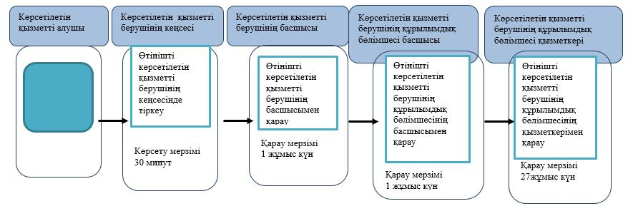

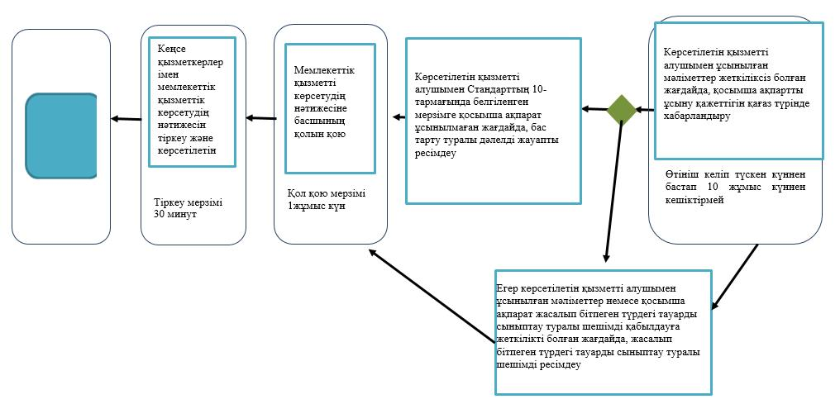

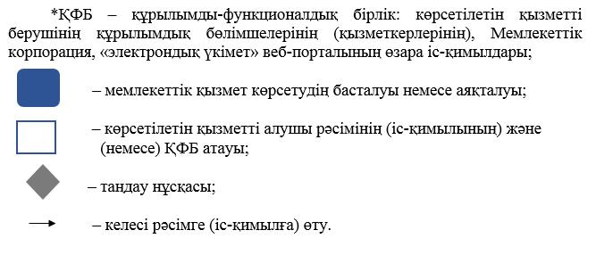

"Белгілі бір уақыт кезеңі ішінде әртүрлі тауар партияларымен әкелінуі болжанатын, құрастырылмаған немесе бөлшектелген түрдегі, оның ішінде жасақталмаған немесе жасалынып бітпеген түрдегі тауарды сыныптау туралы шешімді беру"
мемлекеттік көрсетілетін қызмет
регламентіне
2-қосымша

Мемлекеттік корпорация арқылы "Белгілі бір уақыт кезеңі ішінде әртүрлі тауар партияларымен әкелінуі болжанатын, құрастырылмаған немесе бөлшектелген түрдегі, оның ішінде жасақталмаған немесе жасалынып бітпеген түрдегі тауарды сыныптау туралы шешімді беру" мемлекеттік қызметті көрсетудің бизнес-үдерістерінің анықтамалығы
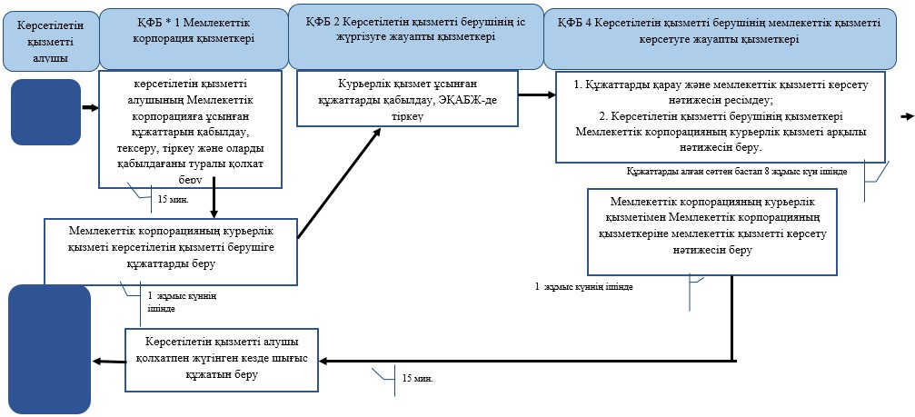

*ҚФБ - құрылымдық-функционалдық бірлік: көрсетілетін қызметті берушінің құрылымдық бөлімшелерінің (қызметкерлерінің), Мемлекеттік корпорацияның, "Электрондық үкімет" веб-порталының өзара іс-қимылдары;

